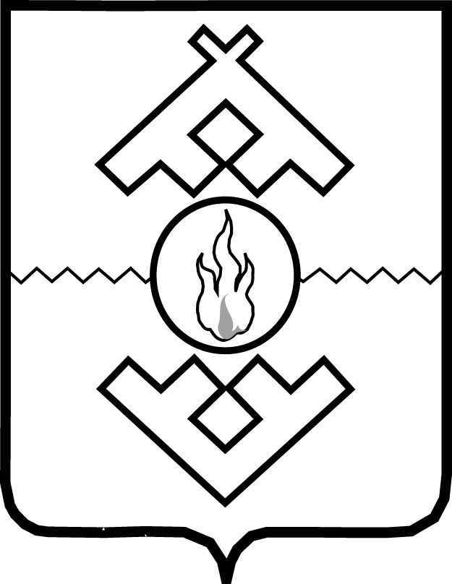

Департамент образования, культуры и спорта

Ненецкого автономного округа

приказ

от 31 июля 2017 г. № 59
г. Нарьян-Мар

Об утверждении перечня

детализированных мероприятий

государственной программы

Ненецкого автономного округа

«Развитие культуры и туризма» на 2017 год

и на плановый период 2018 и 2019 годов

В соответствии с законом Ненецкого автономного округа от 24.04.2017 № 324-оз «О внесении изменений в закон Ненецкого автономного округа «Об окружном бюджете на 2017 год и на плановый период 2018 и 2019 годов», руководствуясь пунктом 4 постановления Администрации Ненецкого автономного округа от 23.07.2014 № 267-п «Об утверждении Порядка разработки, реализации и оценки эффективности государственных программ Ненецкого автономного округа», ПРИКАЗЫВАЮ:
1. Утвердить перечень детализированных мероприятий государственной программы Ненецкого автономного округа «Развитие культуры и туризма» на 2017 и на плановый период 2018 и 2019 годов согласно Приложению.
2. Признать утратившим силу приказ Департамента образования, культуры и спорта Ненецкого автономного округа от 15.06.2017 № 40 «Об утверждении перечня детализированных мероприятий государственной программы Ненецкого автономного округа «Развитие культуры и туризма» на 2017 год и плановый период 2018 и 2019 годов».

3. Настоящий приказ вступает в силу с момента его подписания.

Руководитель Департамента И.И. Иванкин

